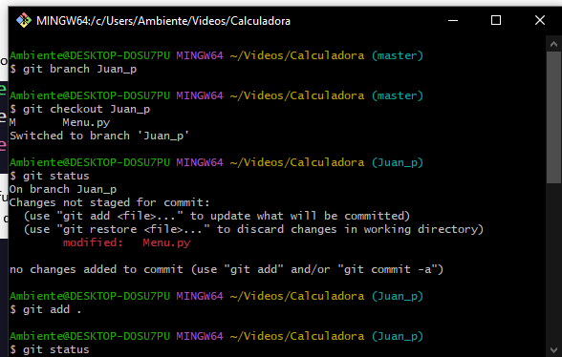

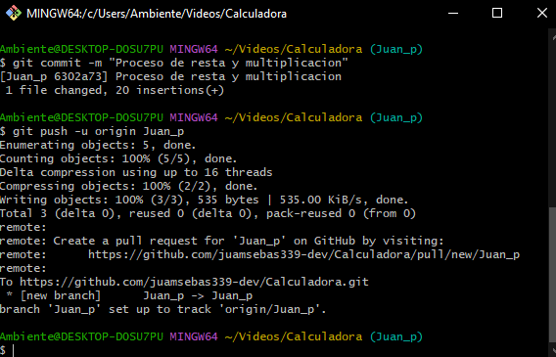

Git branch: Crear mi rama

Git checkout: Ubicarme en mi rama

Git status : Para saber el estado repositorio, si alguno esta modificado, actualizado o eliminado etc…

Git add .: Para ubicar el archivo y agregar lo modificado

Git commit -m “”:Dejar un comentario de lo que modifico o cambio.

Git push -u origin: Para subirlo en la master

1. Proceso de **resta**

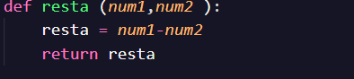

Definir la función que seria “resta” con los parámetros de num1, num2, ahora almacenamos en resta para devolver ese mismo proceso y usamos return para retonar la resta.

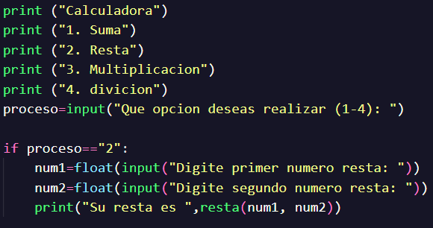

Aquí podemos ver la plantilla que nos dejo el líder con su suma, resta, multiplicación y división

Y ahora con el if agarramos el proceso y que sea comparable a print “2” donde esta la resta y que num1 tenga float que es decimal y que muestre que el resultado del primer numero y lo mismo con el num2 y ya el otro print donde muestre el resultado final y con su función y parámetros.

1. Proceso de multiplicación

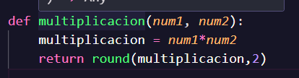

Se define la función que sería la multiplicación de num1 y num2, luego almacenamos la multiplicación con sus procesos y ponemos el * para multiplicarlo y return para retorna y round para redondear la multiplicación a 2

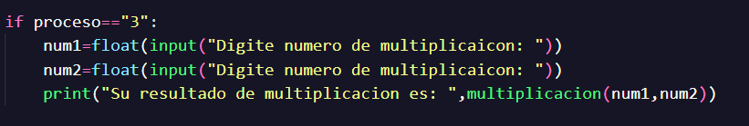

Con el if es la condición con el proceso que esta en la plantilla que es el proceso que sea comparable al print 3 que seria multplicacion y ya el parámetro con float(decimal) y input para mostrar que digite el numero de la multiplicación y lo mismo con el num2, luego el sprint para mostrar el resultado con su función y sus condiciones.

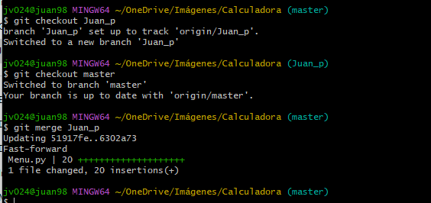

Git checkout: Para cambiar a mi rama y después hacer lo mismo para cambiar la rama master.

Git merge: Para funcionar las ramas con la master.

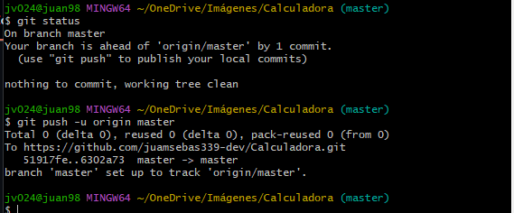

Git push -u origin master: para subir lo de mi rama a la master